Curso: Master BIM Specialist
Disciplina: Ferramentas BIM para Arquitetura Revit Família 2
Responsável: Raimundo Lago e Gustavo Bernardi
Identificação da tarefa: Tarefa 2. Envio de arquivo.
Pontuação: 20 pontos de 100

TAREFA 2

Essa tarefa é composta de modelagem de uma prateleira parametrizada, conforme instruções abaixo.
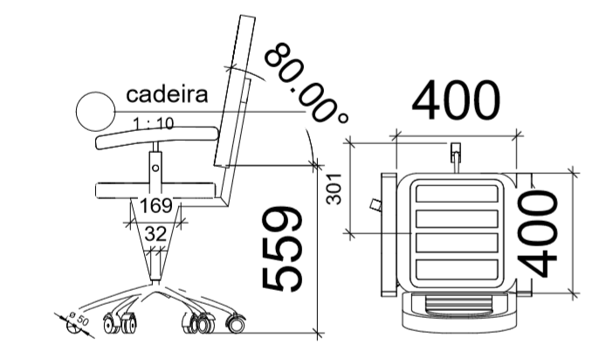

01 – Modelar e parametrizar a prateleira a seguir:

Instruções para o exercício:
- Abrir o template metric generic model wall based;
- Fazer planos de referência;
- Cotar os planos de referência;
- Inserir parâmetros de dimensão;
- Inserir parâmetros de equidistância;
- Testar parâmetros;
- Fazer modelagem da prateleira e suportes;
- Travar faces nos planos de referência;
- Fazer parâmetros de material;
- Fazer parâmetro de quantidade;
- Fazer parâmetro de fórmula, de forma que a cada 50 cm que aumente a largura, insira 1 suporte; (Quantidade de suporte = Largura/0.50 m);
- As dimensões /forma do ferro do suporte poderão ser de preferência do aluno;

PARÂMETOS SOLICITADOS:
Largura = 2,00 m
Altura = 0,90 m
Espessura = 0,03 m
Profundidade = 0,32 m
Quantidade de suportes (com fórmula) = 4 un
Cotas de equidistância.
Material = MDF (de preferência do aluno)

PLANTA BAIXA:
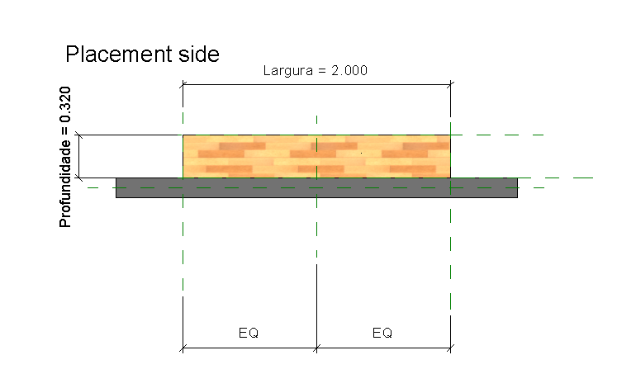

ELEVAÇÃO FRONTAL:

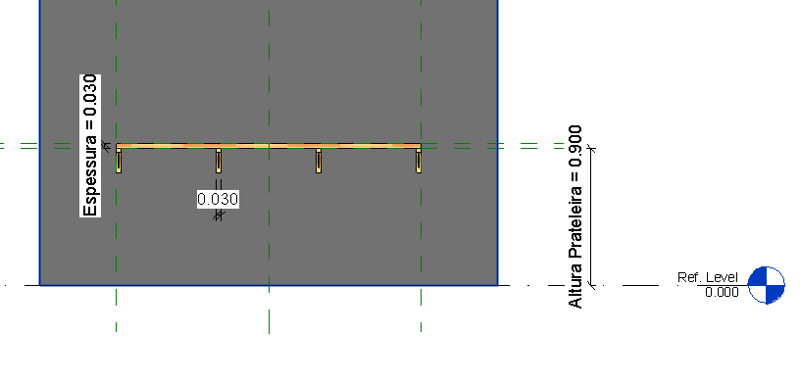

ELEVAÇÃO LATERAL:

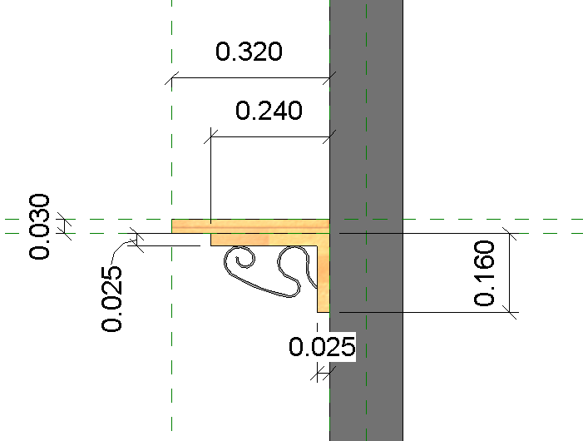

PERSPECTIVA:

